|  |  |  |  |  |  |  |  |
| --- | --- | --- | --- | --- | --- | --- | --- |
|  |  |  |  |  |  | **预案编号：**21020101-01020001 | |
|  |  |  |  |  |  |  |  |
|  |  |  |  |  |  |  |  |
|  |  |  |  |  |  |  |  |
|  |  |  |  |  |  |  |  |
|  |  |  |  |  |  |  |  |
|  |  |  |  |  |  |  |  |
|  |  |  |  |  |  |  |  |
|  | 大连万达中心 | | | | | |  |
|  |  |
|  |  |
|  |  |
|  |  |
|  |  |
|  |  |  |  |  |  |  |  |
|  |  |  |  |  |  |  |  |
|  |  |  |  |  |  |  |  |
|  |  |  |  |  |  |  |  |
|  |  |  |  |  |  |  |  |
|  |  |  |  |  |  |  |  |
|  |  |  |  |  |  |  |  |
|  |  |  |  |  |  |  |  |
|  |  |  |  |  |  |  |  |
|  |  |  |  |  |  |  |  |
|  |  |  |  |  |  |  |  |
|  |  |  |  |  |  |  |  |
|  |  |  |  |  |  |  |  |
|  |  |  |  |  |  |  |  |
|  |  | **单位性质：** | 高层公共建筑（办公楼、写字楼） | | |  |  |
|  |  | **预案级别：** | 支队级预案 | | |  |  |
|  |  | **防火级别：** | 一级重点单位 | | |  |  |
|  |  | **防火管辖大队：** | 中山大队 | | |  |  |
|  |  | **灭火责任队站：** | 特勤一中队 | | |  |  |
|  |  |  |  |  |  |  |  |
|  |  |  |  |  |  |  |  |
|  |  |  |  |  |  |  |  |
|  |  | **制作人职务/姓名：** | | 战训科长/** | |  |  |
|  |  | **审核人职务/姓名：** | | 支队长/** | |  |  |
|  |  | **预案审核/更新时间：** | | 2018年3月13日 | |  |  |
|  |  |  |  |  |  |  |  |

|  |  |  |  |  |  |  |  |  |  |  |  |  |  |  |  |  |  |  |  |  |  |  |  |
| --- | --- | --- | --- | --- | --- | --- | --- | --- | --- | --- | --- | --- | --- | --- | --- | --- | --- | --- | --- | --- | --- | --- | --- |
| **一、单位基本情况** | | | | | | | | | | | | | | | | | | | | | | | |
| **单位名称** | | | 大连万达中心 | | | | | | **单位地址** | | | | | 中山区港兴路6号 | | | | | | | | | |
| **建筑信息分类** | | | 单体建筑 | | | | | | **值班电话** | | | | | 0411-39681730 | | | | | | | | | |
| **消防责任人** | | | 李世民/13942643434 | | | | | | **消防管理人** | | | | | 李峰/13998465327 | | | | | | | | | |
| **单位消防力量** | | | **队伍类型** | | 微型消防站 | | | **人数** | 8 | | | | | **消防车辆** | | | | | | | 0 | | |
| **联系方式** | | 0411-39681730 | | | | **备注** | | | | |  | | | | | | | | | |
| **总建筑面积** | | | 108000㎡ | | | | | | **总占地面积** | | | | | 23000㎡ | | | | | | | | | |
| **毗邻情况** | | | **东** | | 珠光街/绿地中心/消防车可停靠 | | | | | | | | | | | | | | | | | | |
| **西** | | 人民东路/万达希尔顿酒店/消防车可停靠 | | | | | | | | | | | | | | | | | | |
| **南** | | 港隆路/万达公馆/消防车可停靠 | | | | | | | | | | | | | | | | | | |
| **北** | | 港浦路/大连国际会议中心/消防车可停靠 | | | | | | | | | | | | | | | | | | |
| **单位概况** | | | 大连万达中心是大连万达商业地产股份有限公司开发建设的国际级5A智能写字楼，位于大连市中山区东港商务区核心位置，入住企业79家，日间入驻人员约3000人。紧邻大连国际会议中心（夏季达沃斯永久会址）、万达希尔顿酒店和康莱德酒店。 | | | | | | | | | | | | | | | | | | | | |
|
|
| **二、单位建筑信息和消防设施——单体建筑——大连万达中心** | | | | | | | | | | | | | | | | | | | | | | | |
| **使用性质** | | | 公共建筑/办公建筑 | | | | | | **建筑结构** | | | | | 钢筋混凝土结构 | | | | | | | | | |
| **建筑面积** | | | 108000㎡ | | | | | | **占地面积** | | | | | 23000㎡ | | | | | | | | | |
| **地上高度** | | | 206m | | **地下高度** | | | 18m | **地上层数** | | | | | 44 | | | **地下层数** | | | | | 3 | |
| **辖区中队行车路线** | | | 和平路—港隆路—港浦路 | | | | | | | | | | | | | | **预计到达时长** | | | | | 5分钟 | |
| **安全疏散 设施** | | | **首层安全出口** | | | 4个/位置详见图示 | | | **消防控制室** | | | | | | | B1层 | | | | | | | |
| **疏散楼梯** | | | 2部/位置详见图示 | | | **防排烟设施** | | | | | | | 有 | | | | | | | |
| **消防电梯** | | | 2部/位置详见图示 | | | **其他消防设施** | | | | | | | 位置 | | | | 描述 | | | |
| **避难层** | | | 3个/5层、19层、44层 | | | | | | | | | | | | | | | | | |
| **应急广播** | | | 有/消控室 | | | | | | | | | | | | | | | | | |
| **消防水系统** | | | **消防泵房** | | | **位置** | B3层 | | **消火栓泵流量** | | | | | | | 20L/s | | | | **喷淋泵流量** | | | 30L/s |
| **消防水箱** | | | **容量** | 100m³ | | **补给速度** | | | | | | | 5L/s | | | | | | | |
| **消防水池** | | | **容量** | 1075m³ | | **补给速度** | | | | | | | 15L/s | | | | | | | |
| **室内消火栓** | | | **总数量** | 187 | | **是否可用** | | | | | | | 可用 | | | | | | | |
| **水泵接合器** | | | **位置** | 室外东南侧 | | **其他灭火系统** | | | | | | | **气体灭火系统** | | | | 位置 | | 作用范围 | |
| **喷淋系统** | | | 有/无 | | | **干粉灭火系统** | | | | 位置 | | 作用范围 | |
| **三、重点部位1——单体建筑——大连万达中心——柴油发电机房** | | | | | | | | | | | | | | | | | | | | | | | |
| **位置** | | | B1层南侧/详见图示 | | | | | | **建筑结构** | | | | | 钢筋混凝土结构 | | | | | | | | | |
| **区域面积** | | | 80㎡ | | | | | | **使用性质** | | | | | 工业建筑/动力用厂房 | | | | | | | | | |
| **危险介质** | | | **名称** | | 0#柴油 | | | | **实际储量** | | | | | 1m³ | | | | | | | | | |
| **理化性质** | | 易燃易挥发，不溶于水，易溶于醇和其他有机溶剂。是组分复杂的混合物，沸点范围有 180℃ ～370℃ 和 350℃ ～410℃ 两类。 | | | | | | | | | | | | | | | | | | |
| **危险性分析** | | | 该部位存有易燃液体柴油，且储量相对较大，其北侧设有油漆库，存放有少量油漆涂料等易燃可燃物，火灾风险较大。与其相邻的厨房设有煤气管道，有爆炸风险。 | | | | | | | | | | | | | | | | | | | | |
| **三、重点部位2——单体建筑——大连万达中心——高区33层** | | | | | | | | | | | | | | | | | | | | | | | |
| **位置** | | | 高区33层/详见图示 | | | | | | **建筑结构** | | | | | 钢筋混凝土结构 | | | | | | | | | |
| **区域面积** | | | 1200㎡ | | | | | | **使用性质** | | | | | 民用建筑/办公建筑 | | | | | | | | | |
| **危险介质** | | | **名称** | | 办公用品 | | | | **实际储量** | | | | | —— | | | | | | | | | |
| **理化性质** | | 主要为易燃固体物质，纸张、办公用品、电子设备较多。 | | | | | | | | | | | | | | | | | | |
| **危险性分析** | | | 该部位为集中办公区域，人员密集，易燃可燃物荷载较大，电器设备较多，火灾风险较大。 | | | | | | | | | | | | | | | | | | | | |
| **四、灾情设定与作战部署——灾情1** | | | | | | | | | | | | | | | | | | | | | | | |
| **灾情部位** | B1柴油发电机房 | | | | | | | | | **灾情等级** | | | 三级火警 | | | | | | | | | | |
| **灾情描述** | B1层柴油机房柴油储罐爆裂，柴油大面积泄漏，流淌火蔓延引燃北侧油漆库房，燃烧面积100㎡。 | | | | | | | | | | | | | | | | | | | | | | |
| **灾情设定依据** | （1）柴油发电机房及其周边为地下各层燃烧危险性最大处，内存易燃液体柴油1.2吨；其北侧为油漆库房，存有少量油料；东侧员工厨房设有煤气管道。  （2）建筑地下部分相对封闭，灭火救援难度大，且B1层功能较B2、B3层更为复杂，设备间、配电间较多，起火后对整栋建筑影响较大；  （3）该部位在2014年7月发生过小范围火灾。 | | | | | | | | | | | | | | | | | | | | | | |
| **力量调集** | | | | | | | | | | | | | | | | | | | | | | | |
| **第一出动力量调集方案** | **队伍名称** | | | | **车辆装备提示** | | | | | | **增调力量**  **调集方案** | | | **队伍名称** | | | | **车辆装备提示** | | | | | |
| 1.特勤一中队 （停于珠光街） | | | | （1）出动城市主战车、压缩空气泡沫车等主战车辆及与之匹配的供水车辆；  （2）出动携带抢险救援装备、小型排烟装备的抢险救援车辆；  （3）该建筑为人员密集场所，需较多搜救人员，出动车辆时应考虑多运载搜救人员。 | | | | | | 1.西岗中队  （停于港兴路） | | | | （1）出动主战车辆及与之匹配的供水车辆；  （2）出动移动排烟车辆，辅助建筑防排烟设施开展排烟工作；  （3）出动移动供气源模块，为搜救人员做好供气准备。 | | | | | |
| 2.中山中队 （停于港兴路） | | | | 2.岭前中队  （停于港浦路） | | | |
| 3.青泥洼中队 （停于港兴路） | | | | 3.战勤保障大队  （停于港浦路东侧） | | | |
| **要点提示** | | | | | | | | | | | | | | | | | | | | | | | |
| **战术要点** | | （1）组织微型消防站先期开展疏散、控火；  （2）进入消控室启动固定设施，开展侦查和搜救。  （3）进入B1层开展排烟，控火、灭火。  （4）成立多支疏散搜救分队组织人员安全疏散，搜救被困人员。  （5）铺设水带从希尔顿酒店停车场进入B1层堵截火势。 | | | | | | | | | | **特别提示** | | | （1）5楼避难层安全出口通过裙房屋顶与相邻希尔顿酒店联通，5楼以上人员可经5楼安全出口至希尔顿酒店疏散；  （2）柴油起火，应选择泡沫灭火剂灭火，可使用压缩空气泡沫灭油类火灾；  （3）地下建筑起火，第一时间启动防排烟设施，防止火势和烟气向上蔓延，及时排烟有利于迅速锁定火点。 | | | | | | | | |
|  | | （6）组织5层以上未撤离人员，经5楼平台从希尔顿酒店疏散撤离。 | | | | | | | | | |  | | | （4）做好个人防护措施，进入地下作战前检查通讯、空气呼吸器、红外夜视仪等装备完好情况。 | | | | | | | | |
| **注释** | | 本预案中的力量调集、要点提示等作战部署内容仅供参考。具体的作战部署方案应由现场指挥员（部）根 | | | | | | | | | | | | | | | | | | | | | |
|  | | 据现场情况制定和调整。 | | | | | | | | | | | | | | | | | | | | | |
| **四、灾情设定与作战部署——灾情2** | | | | | | | | | | | | | | | | | | | | | | | |
| **灾情部位** | | 4层办公区 | | | | | | | | | | **灾情等级** | | | 三级火警 | | | | | | | | |
| **灾情描述** | | 4层东北侧办公区电气故障引发火灾，自动喷淋系统故障未动作，墙壁消火栓系统无法启动，火势向北侧酒店方向蔓延，燃烧面积约120㎡，烟气较大，火势突破外壳。 | | | | | | | | | | | | | | | | | | | | | |
| **灾情设定依据** | | （1）建筑1-4层为裙房，均联通北侧希尔顿酒店，存在横向蔓延风险；  （2）希尔顿酒店人员较为密集，若蔓延至酒店，可能造成大量人员伤亡。  （3）该单位存在地下、裙房、高层等不同建筑类型，裙房作为其中一种建筑类型，设定一种灾情。 | | | | | | | | | | | | | | | | | | | | | |
| **力量调集** | | | | | | | | | | | | | | | | | | | | | | | |
| **第一出动力量调集方案** | | **队伍名称** | | **车辆装备提示** | | | | | | | | **增援力量**  **调集方案** | | | **队伍名称** | | | | **车辆装备提示** | | | | |
| 1.特勤一中队  （停于珠光街） | | （1）出动城市主战车、压缩空气泡沫车等主战车辆及与之匹配的供水车辆；  （2）出动高喷车辆、登高车辆负责外围控火和救人；  （3）该建筑为人员密集场所，需较多搜救人员，出动车辆时应考虑多运载搜救人员。 | | | | | | | | — | | | | —— | | | | |
| 2.中山中队  （停于港兴路） | | — | | | |
| 3.青泥洼中队  （停于港兴路） | | — | | | |
| **要点提示** | | | | | | | | | | | | | | | | | | | | | | | |
| **战术要点** | | （1）组织微型消防站先期开展疏散、控火，注意使用应急广播系统开展疏散提高疏散效率；  （2）进入消控室启动防排烟设施，防止火势随烟气向上蔓延或横向蔓延。  （3）垂直或沿楼梯铺设水线至3层楼梯间，建立水枪阵地  （3）进入4层开展自然排烟，控火、灭火。  （4）成立多支疏散搜救分队组织人员安全疏散，搜救被困人员。  （5）铺设水带从希尔顿酒店进入4层，堵截火势向酒店蔓延 | | | | | | | | | | **特别警示** | | | （1）5楼避难层安全出口通过裙房与相邻希尔顿酒店联通，5楼以上人员可经5楼安全出口至希尔顿酒店疏散；  （2）分水器应设置在着火层下一层楼梯间，可确保阵地安全，便于阵地转移；  （3）5层为避难层，安全性较高，但由于火势突破外壳，应在5层设置水枪阵地，外围高喷车做好冷却保护，防止火势从外部向上突破至6层。  （4）做好个人防护措施，进入地下作战前检查通讯、空气呼吸器、红外夜视仪等装备完好情况。 | | | | | | | | |
| **注释** | | 本预案中的力量调集、要点提示等作战部署内容仅供参考。具体的作战部署方案应由现场指挥员（部）根据现场情况制定和调整。 | | | | | | | | | | | | | | | | | | | | | |
| **四、灾情设定与作战部署——灾情3** | | | | | | | | | | | | | | | | | | | | | | | |
| **灾情部位** | | 低区18层办公区（距地面81米） | | | | | | | | | | **灾情等级** | | | 三级火警 | | | | | | | | |
| **灾情描述** | | 18层南侧办公区域起火，喷淋故障未动作，水泵无法启动，烟雾与火势扩散迅速，发生轰燃，燃烧面积扩大到约120平方米。 | | | | | | | | | | | | | | | | | | | | | |
| **灾情设定依据** | | （1）建筑5-44层为分高、低两个区，5-24层为低区，25-44层为高区，18层为低区标准层，在低区灾害发生时具有代表性。  （2）18层距地面高度约为81米，在水泵无法启动，墙壁消火栓无法持续出水的情况下，可由一般中低压主战车辆单车满足水带线路所需扬程和充实水柱；  （3）18层81米的高度，出动中队的举高车辆具备从外侧出水保护和举高救援作业的能力。 | | | | | | | | | | | | | | | | | | | | | |
| **力量调集** | | | | | | | | | | | | | | | | | | | | | | | |
| **第一出动力量调集方案** | | **队伍名称** | | **车辆装备提示** | | | | | | | | **增援力量**  **调集方案** | | | **队伍名称** | | | | **车辆装备提示** | | | | |
| 1.特勤一中队  （停于珠光街） | | （1）出动城市主战车、压缩空气泡沫车等主战车辆及与之匹配的供水车辆；  （2）出动符合灾情点位高度的登高车辆负责外围控火和救人；  （3）该建筑为人员密集场所，需较多搜救人员，出动车辆时应考虑多运载搜救人员。 | | | | | | | | 1.西岗中队  （停于港兴路） | | | | （1）出动主战车辆及与之匹配的供水车辆；  （2）出动移动供气源模块，为搜救人员做好供气准备。 | | | | |
| 2.中山中队  （停于港兴路） | | 2.岭前中队  （停于港浦路） | | | |
| 3.青泥洼中队  （停于港兴路） | | 3.战勤保障大队  （停于港浦路东侧） | | | |
| **要点提示** | | | | | | | | | | | | | | | | | | | | | | | |
| **战术要点** | | （1）组织微型消防站先期开展疏散、控火；  （2）进入消控室启动防排烟设施，防止火势随烟气向上蔓延；  （3）疏散要按照先着火层，再着火层上层，再次着火层下层的顺序进行疏散引导；  （4）建筑顶层和19层设有消防水箱，可在水泵无法启动的情况下，短时间内满足墙壁消火栓用水，因此，先期控火力量可短期利用墙壁消火栓控火，为水带线路铺设争取时间；  （5）救援力量可乘消防电梯携带器材至17层建立阵地，并尽快开始铺设水线（此过程可能需要15-20分钟）；  （6）登高车辆从外侧出水保护着火层上层，防止火势从外部向上蔓延，但不要直接从外向火点射水，防止烟气倒流，影响内攻。 | | | | | | | | | | **特别警示** | | | （1）5楼避难层安全出口通过裙房屋顶与相邻希尔顿酒店联通，5楼以上人员可经5楼安全出口至希尔顿酒店疏散，疏散时应注意使用应急广播系统提高疏散效率；  （2）为保证水枪阵地供水不间断，应铺设2条水带主干线，在17层设置分水器，确保阵地安全和便于转移；  （3）主战车辆可利用低区水泵接合器向墙壁消火栓系统供水，缩短水带干线铺设的时间；  （4）由于着火层高度较高，登高车救援难度较大，应尽量避免利用登高车从外部解救被困人员；  （5）做好个人防护措施，进入地下作战前检查通讯、空气呼吸器、红外夜视仪等装备完好情况。 | | | | | | | | |
| **注释** | | 本预案中的力量调集、要点提示等作战部署内容仅供参考。具体的作战部署方案应由现场指挥员（部）根据现场情况制定和调整。 | | | | | | | | | | | | | | | | | | | | | |
| **四、灾情设定与作战部署——灾情4** | | | | | | | | | | | | | | | | | | | | | | | |
| **灾情部位** | | 高区33层办公区（距地面143米） | | | | | | | | | | **灾情等级** | | | 三级火警 | | | | | | | | |
| **灾情描述** | | 33层东南侧办公区域起火，喷淋故障未动作，水泵无法启动，烟雾与火势扩散迅速，发生轰燃，燃烧面积扩大到约120平方米，火势蔓延至34层。 | | | | | | | | | | | | | | | | | | | | | |
| **灾情设定依据** | | （1）建筑5-44层为分高、低两个区，33层为高区标准层，在高区灾害发生时具有代表性。  （2）33层距地面高度约为143米，在水泵无法启动，墙壁消火栓无法持续出水的情况下，可由大功率主战车辆单车满足所需扬程和充实水柱；  （3）33层143米的高度，出动中队的举高车辆具备从外侧出水保护能力，但不具备举高救援作业的能力。  （4）33层起火，由消防车辆铺设水带至着火层附近，用时较长（约26-30分钟），救援难度较大，考虑到扑救难度，为使队伍在最极端不利条件下开展灭火救援行动，设置此灾情。 | | | | | | | | | | | | | | | | | | | | | |
| **力量调集** | | | | | | | | | | | | | | | | | | | | | | | |
| **第一出动力量调集方案** | | **队伍名称** | | **车辆装备提示** | | | | | | | | **增援力量**  **调集方案** | | | **队伍名称** | | | | **车辆装备提示** | | | | |
| 1.特勤一中队  （停于珠光街） | | （1）出动城市主战车、压缩空气泡沫车等主战车辆及与之匹配的供水车辆；  （2）出动符合灾情点位高度的登高车辆负责外围控火和救人；  （3）该建筑为人员密集场所，需较多搜救人员，出动车辆时应考虑多运载搜救人员。 | | | | | | | | 1.西岗中队  （停于港兴路） | | | | （1）出动主战车辆及与之匹配的供水车辆；  （2）出动移动供气源模块，为搜救人员做好供气准备。  （3）出动运兵数量较多的车辆，以便形成更多的搜救组。 | | | | |
| 2.中山中队  （停于港兴路） | | 2.岭前中队  （停于港浦路） | | | |
| 3.青泥洼中队  （停于港兴路） | | 3.战勤保障大队  （停于港浦路东侧） | | | |
| **要点提示** | | | | | | | | | | | | | | | | | | | | | | | |
| **战术要点** | | （1）组织微型消防站先期开展疏散、控火；  （2）进入消控室启动防排烟设施，防止火势随烟气向上蔓延；  （3）疏散要按照先着火层，再着火层上层，再次着火层下层的顺序进行疏散引导；  （4）建筑顶层有消防水箱，可在水泵无法启动的情况下，短时间内满足墙壁消火栓用水，因此，先期控火力量可短期利用墙壁消火栓控火，为水带线路铺设争取时间；  （5）救援力量可乘消防电梯携带器材至33层建立阵地，并尽快开始铺设水线（此过程可能需要15-20分钟），33层和34层均需建立水枪阵地。  （6）登高车辆从外侧出水保护着火层上层，防止火势从外部向上蔓延，但不要直接从外向火点射水，防止烟气倒流，影响内攻。 | | | | | | | | | | **特别警示** | | | （1）5楼避难层安全出口通过裙房屋顶与相邻希尔顿酒店联通，5楼以上人员可经5楼安全出口至希尔顿酒店疏散，疏散时应注意使用应急广播系统提高疏散效率；  （2）应消防水泵无法启动，主战车辆可利用高区消火栓水泵接合器向墙壁消火栓系统供水，如可行则无需铺设水带干线，将出水时间大幅提前；  （2）如只能铺设水带干线出水，为保证水枪阵地供水不间断，应铺设2条水带主干线，在32层设置分水器，确保阵地安全和便于转移；  （4）做好个人防护措施，进入地下作战前检查通讯、空气呼吸器、红外夜视仪等装备完好情况。 | | | | | | | | |
| **注释** | | 本预案中的力量调集、要点提示等作战部署内容仅供参考。具体的作战部署方案应由现场指挥员（部）根据现场情况制定和调整。 | | | | | | | | | | | | | | | | | | | | | |

**实景照片——万达中心**

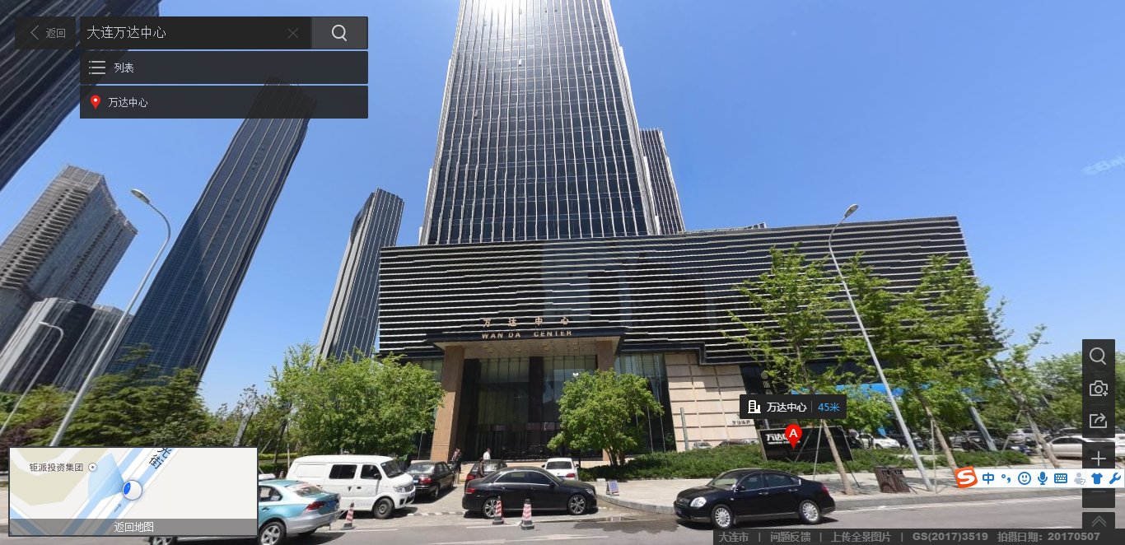

**总平面图——万达中心**

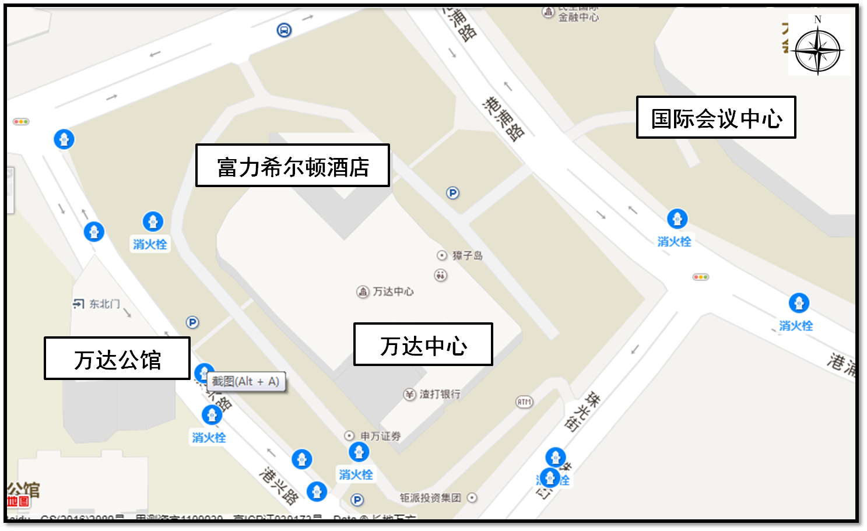

**内部平面图——B1层平面图**

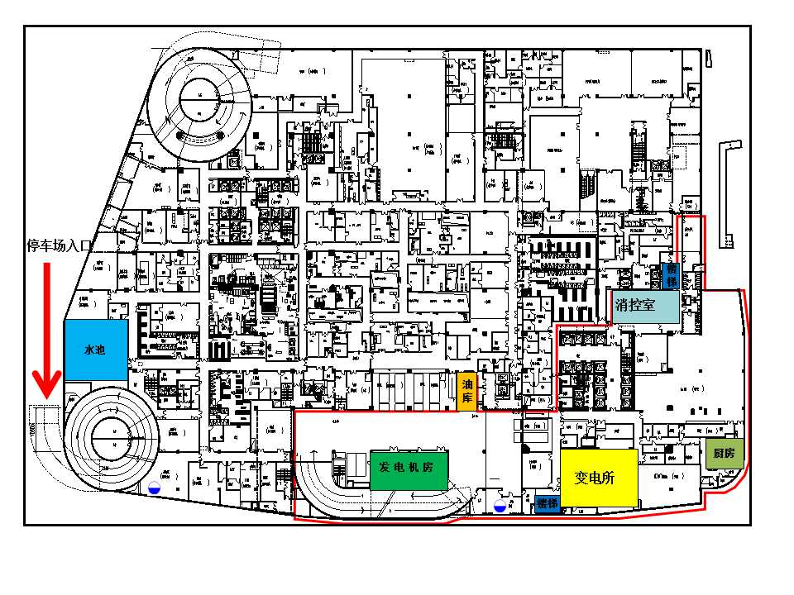

**内部平面图——4层平面图**

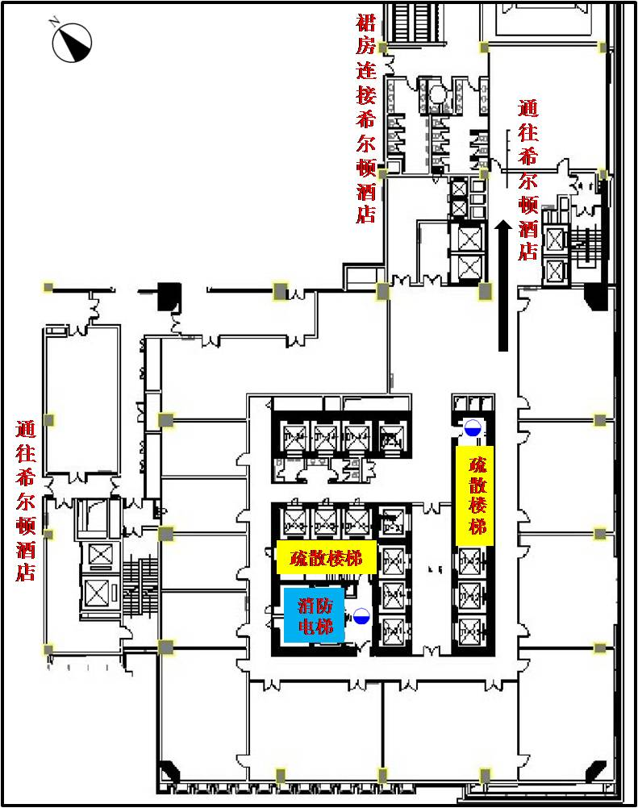

**内部平面图——18层平面图**

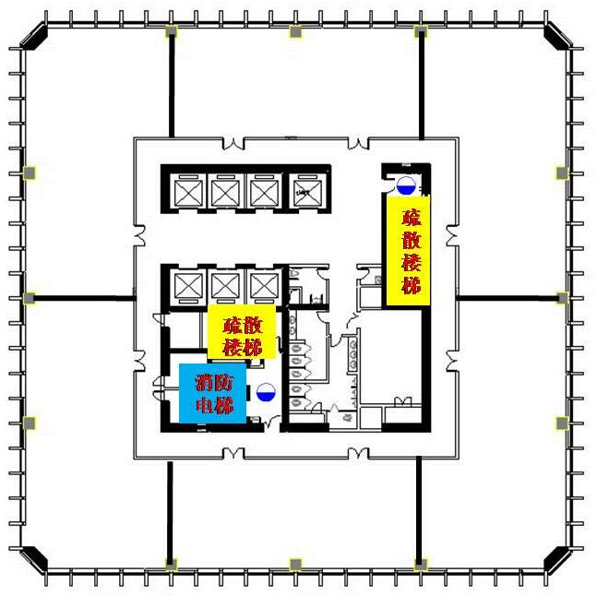

**内部平面图——33层平面图**



**作战部署图——灾情1——车辆部署图**

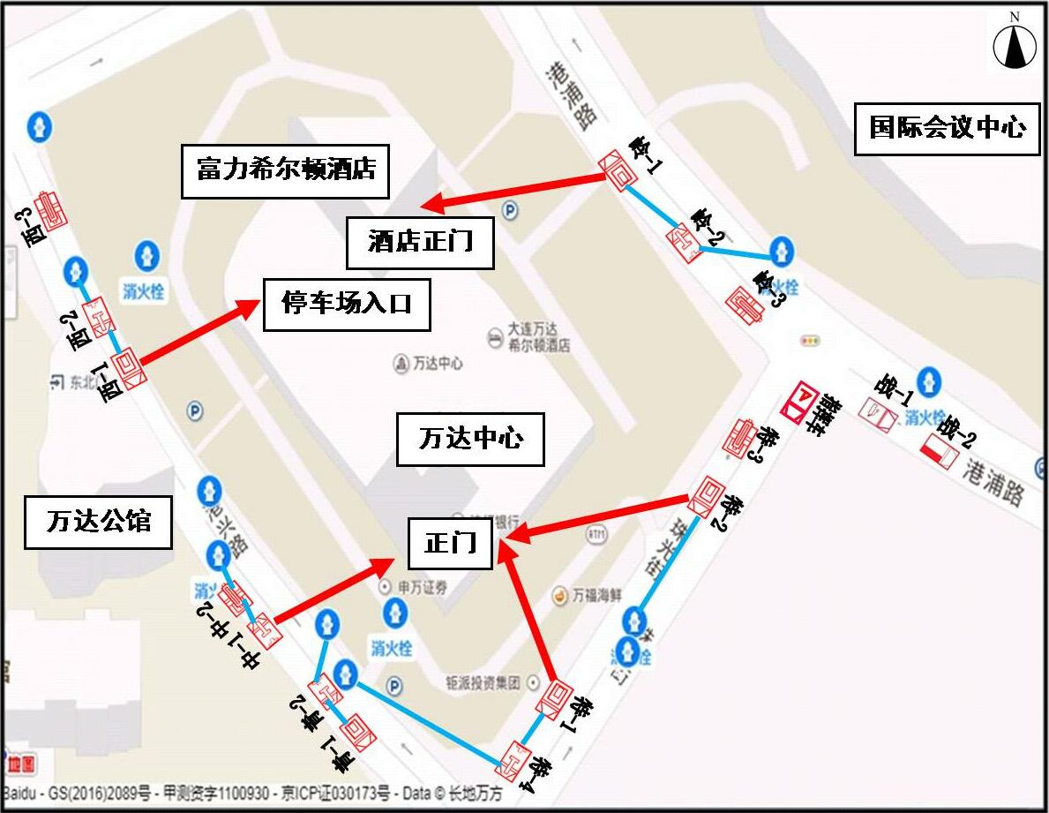

**作战部署图——灾情1——首层进攻路线图**

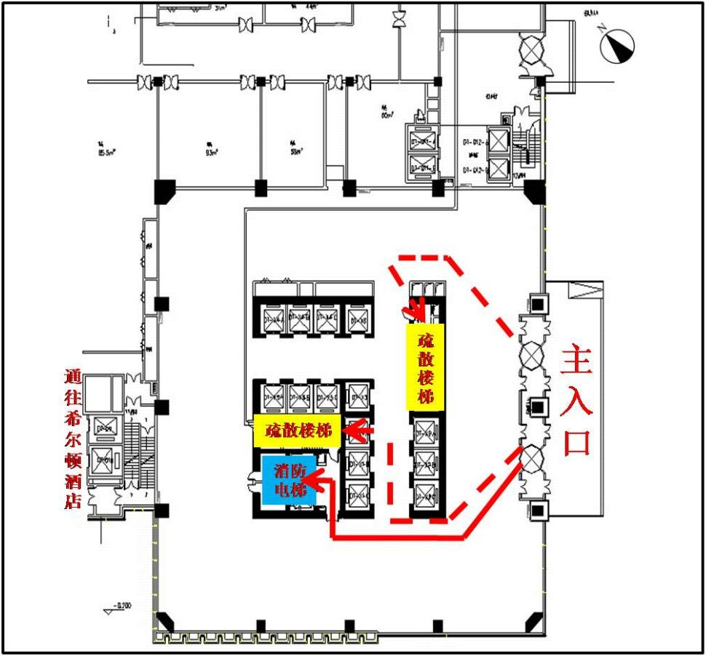

**作战部署图——灾情1——B1层阵地部署图**

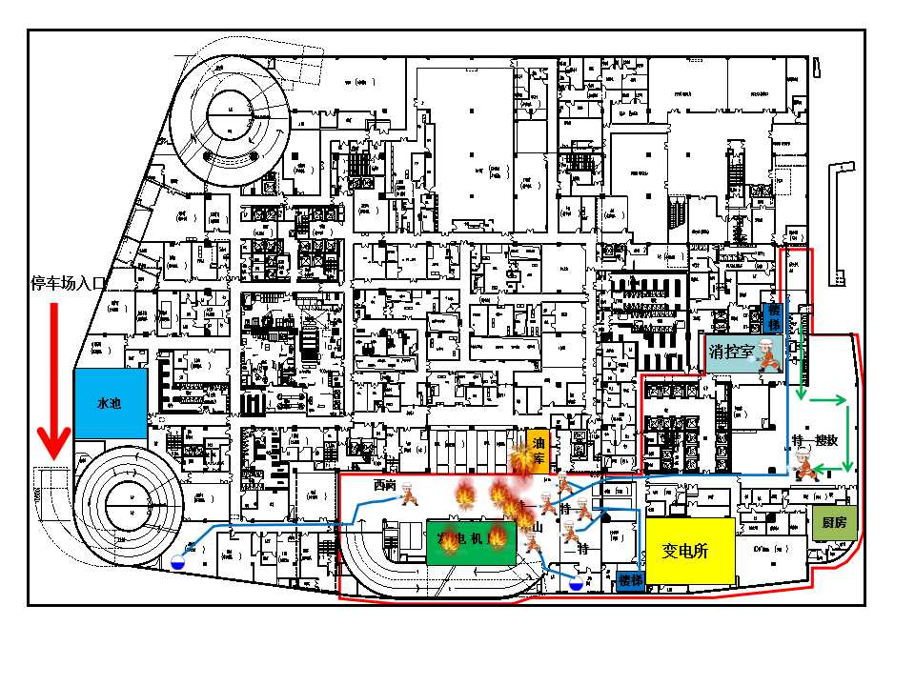

**作战部署图——灾情2——车辆部署图**

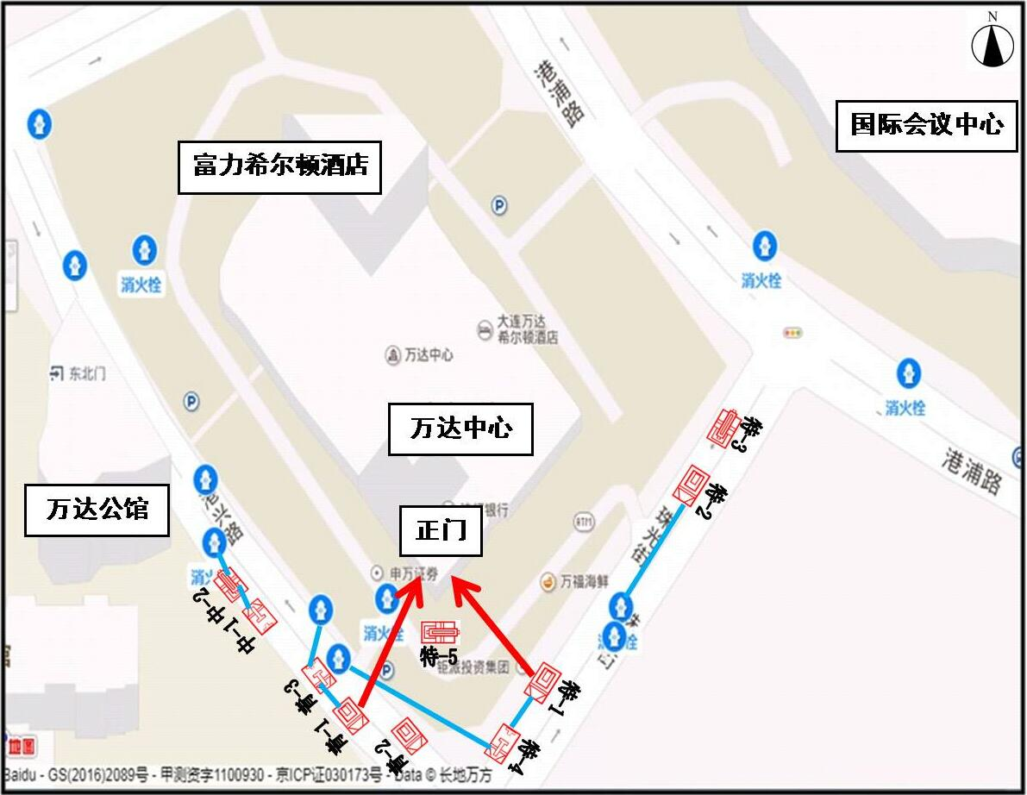

**作战部署图——灾情2——首层进攻路线图**



**作战部署图——灾情2——4层力量部署图**

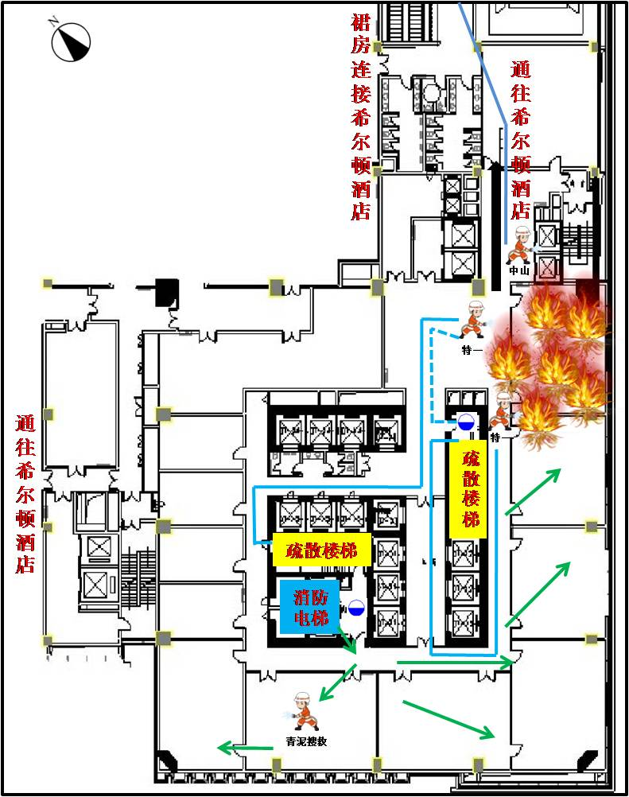

**作战部署图——灾情3——车辆部署图**

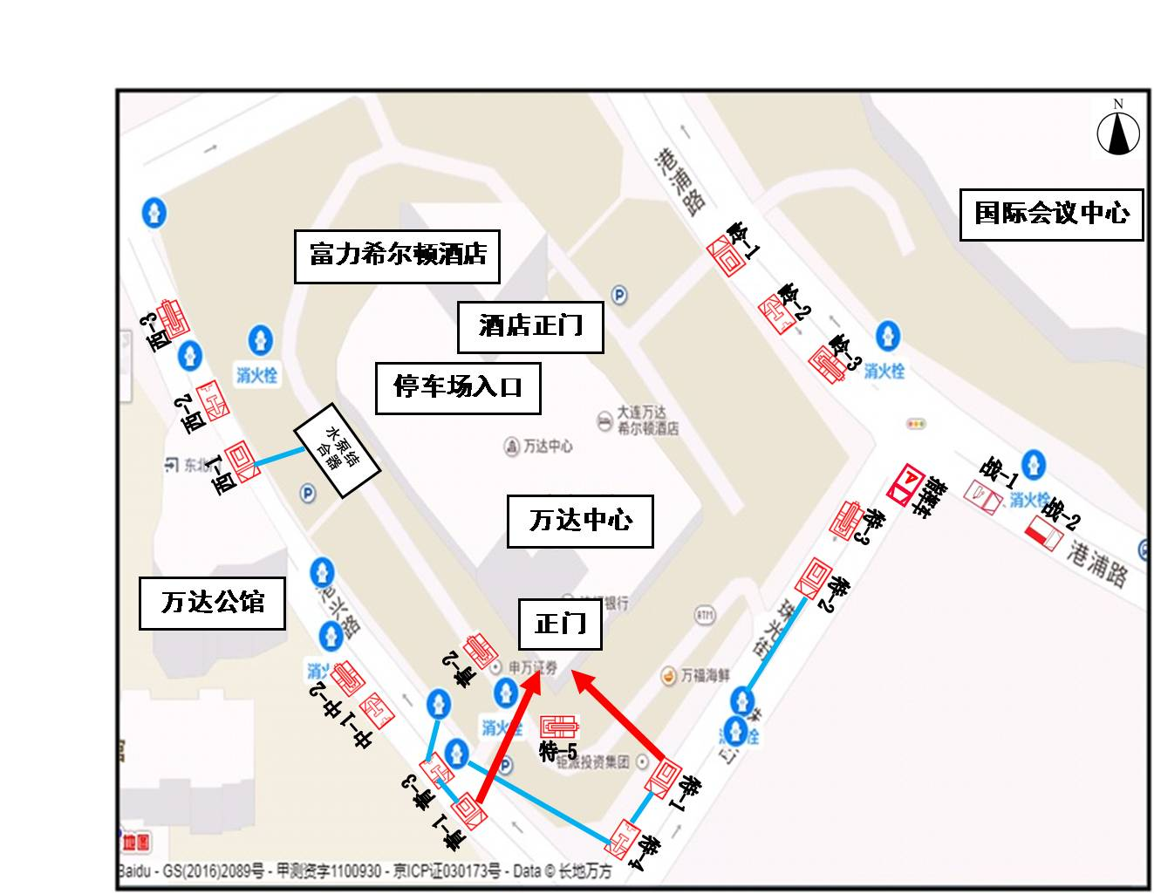

**作战部署图——灾情3——首层进攻路线图**



**作战部署图——灾情3——18层力量部署图**

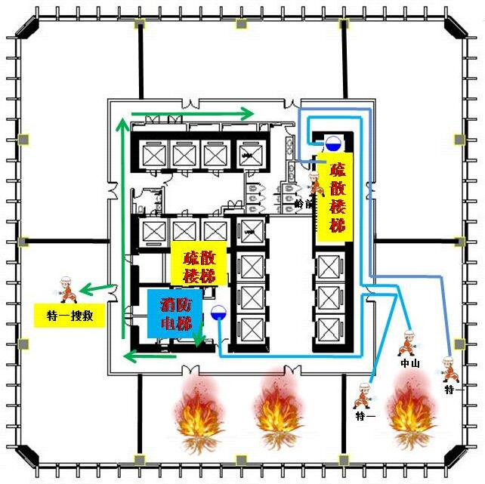

**作战部署图——灾情4——车辆部署图**

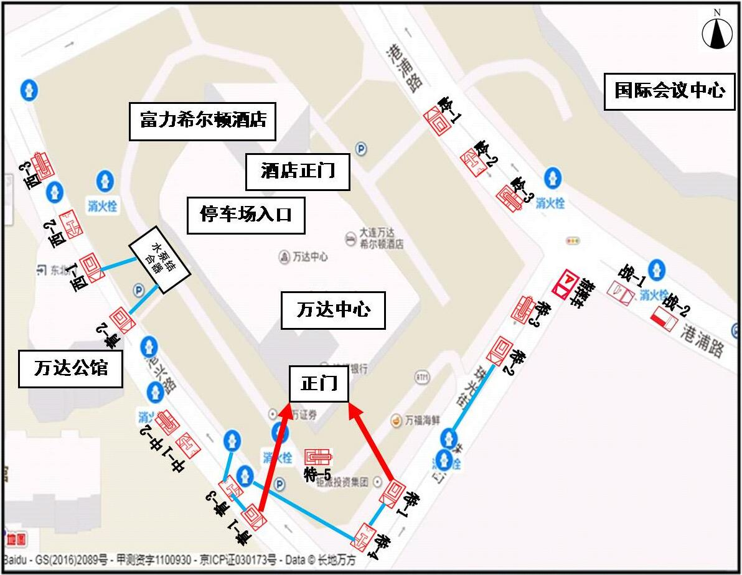

**作战部署图——灾情4——首层进攻路线图**



**作战部署图——灾情4——33层力量部署图**



**立面图——万达中心**

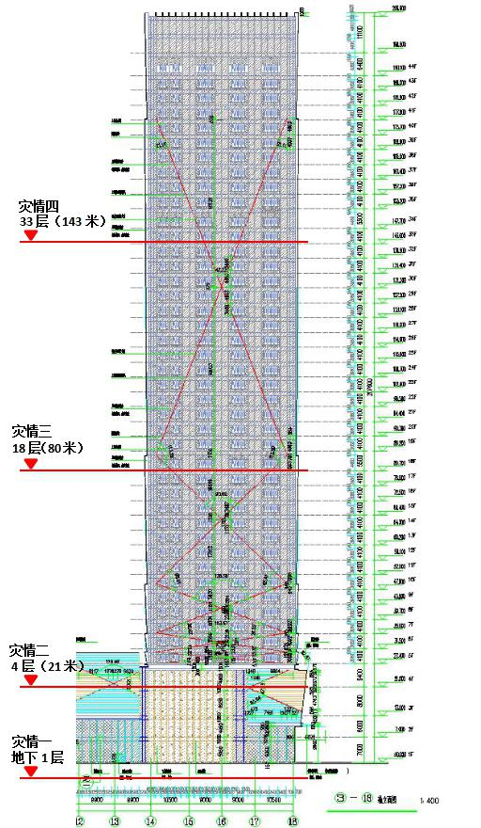

**立面图——90米举高车作业面**

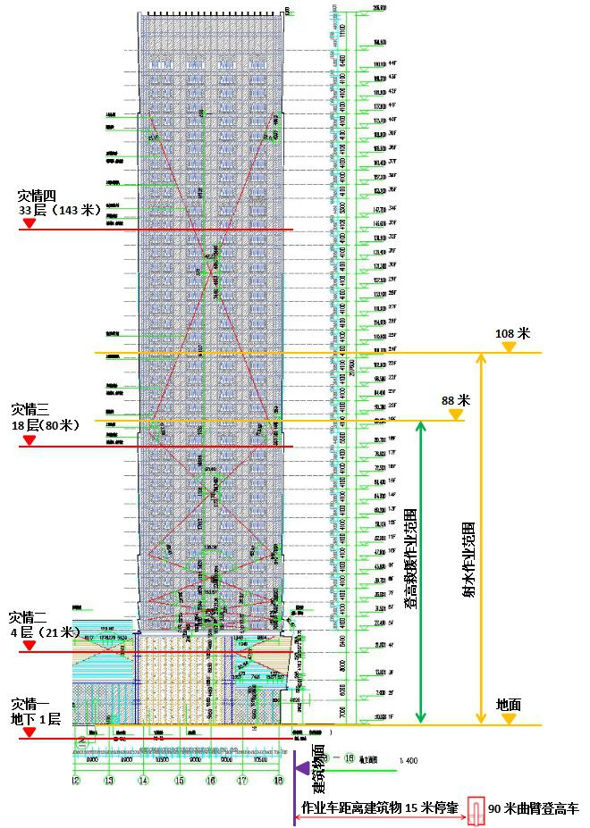

**立面图——18米高喷车作业面**

